2° Avance Analisis Educameter (Gráficas Actualizadas)

Willian Jadán
Facultad de Ingeniería y Arquitectura, Universidad Técnica Particular De Loja
Prácticum 2.1
Tutor Externo: ###
19 de enero de 2026

Contenido
Introducción 2
Servicios utilizados 3
Servicios: 3
Arquitectura 3
Archivo SQL 4
Amazon S3 4
Amazon IAM 5
Amazon Lambda 6
Amazon RDS 8
Amazon QuickSight 13
● Nube de palabras 13
● Materias por Docente 14
● Sentimientos de los estudiantes por materias 16
● Rendimiento por una materia 19
● Rendimiento Sentimental por una materia 20

Introducción
Se realizó una encuesta a estudiantes universitarios acerca del desempeño de la clase impartida por su docente, calificando tanto el desempeño del mismo como los sentimientos encontrados durante la sesión. Al extraer la toda la información obtenida, se tiene como objetivo realizar un análisis de resultados, sin embargo, el archivo .sql contiene muchos datos nulos y con errores de codificación, para ello usaremos los servicios de Amazon Web Service (AWS) para solucionar todos estos problemas con el plan gratuito.

Servicios utilizados
Dado que nuestro plan es gratuito vamos a utilizar servicios que pertenezcan a dicho plan y otros que no generen altos costos de uso dado que algunas tablas contienen miles de datos registrados.

Servicios:
- Amazon S3
- Amazon Lambda
- Amazon RDS
- Amazon Quick Sight

Arquitectura
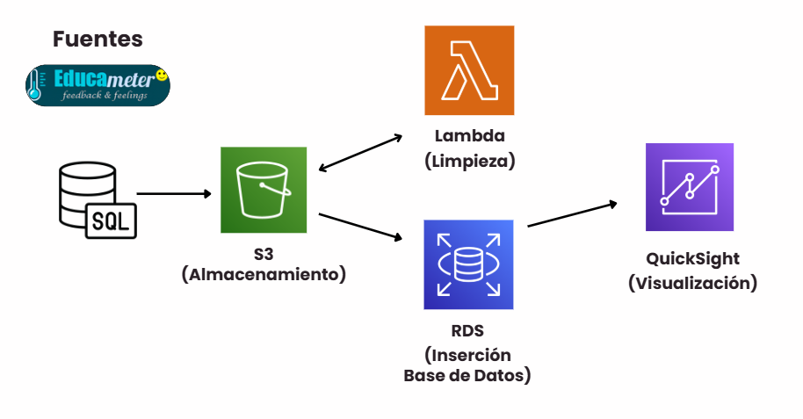

Archivo SQL
El archivo obtenido pertenece a la creación de una base de datos, no obstante para llevar a cabo las gráficas de resultados, deberemos limpiar los datos sucios que incluyen espacios en blanco, nulos, caracteres con emojis y problemas de codificación.

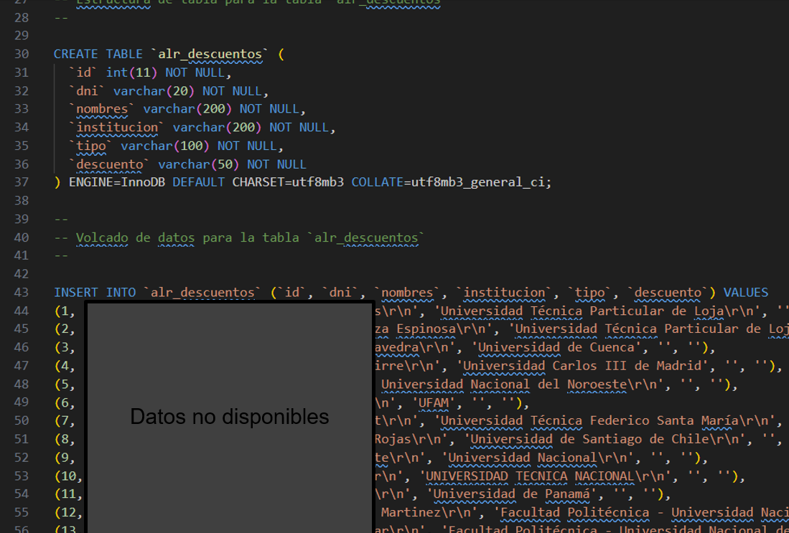

Amazon S3
Con S3 crearemos nuestras carpetas base para guardar nuestro archivo .sql y otra carpeta para guardar el archivo limpio
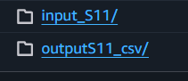
Dentro del “input_S11” irá el archivo .sql
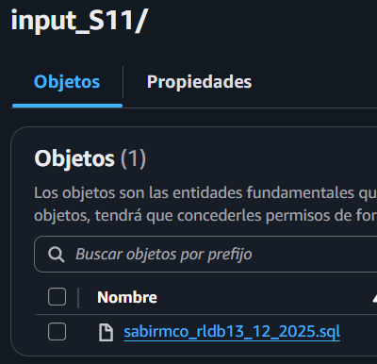

Estas carpetas tienen la finalidad de guardar el archivo sql limpio para poder realizar la inserción a una base de datos

Amazon IAM
Para llevar a cabo los servicios de lambda, aws nos pide que asignemos un rol a cada servicio para usarlo de forma correcta y segura, para ello tenemos creado lo siguiente: (Rol marcado en rojo):
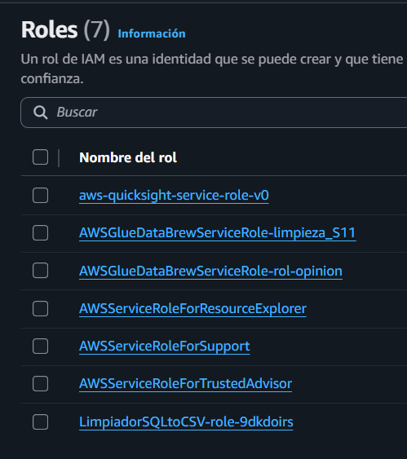

Amazon Lambda
Lambda será de utilidad para escribir código en python, el objetivo del código es arreglar los problemas de codificación que contiene el archivo .sql y enviarlo al almacenamiento S3 en output_S11.
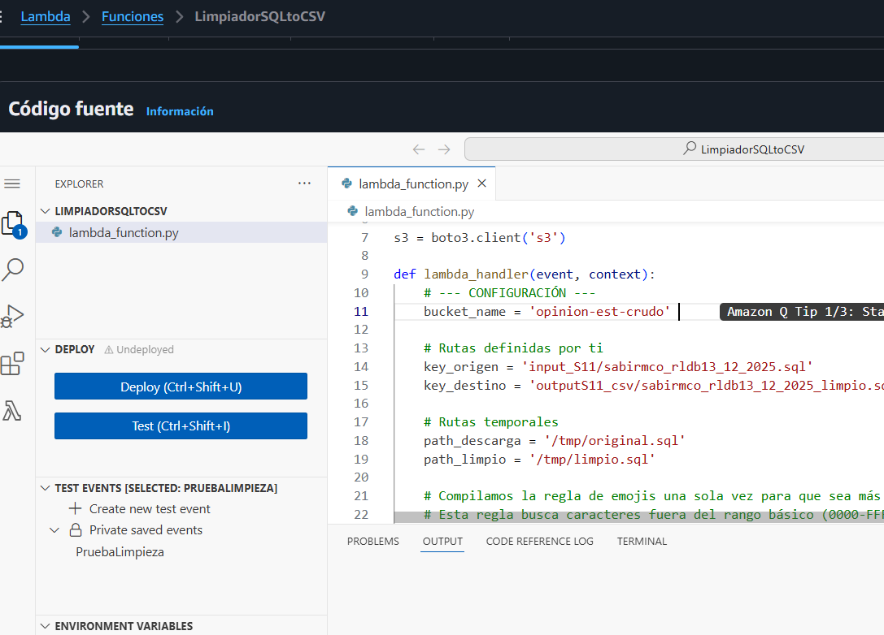

Antes:
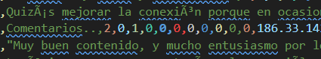

Después:
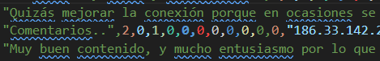

Archivo sql creado

Amazon RDS
Para realizar las gráficas con Quick Sight necesitaremos una base de datos en la nube, para ello la creamos por medio del servicio de Amazon RDS con sus respectivos ajustes dentro del plan gratuito
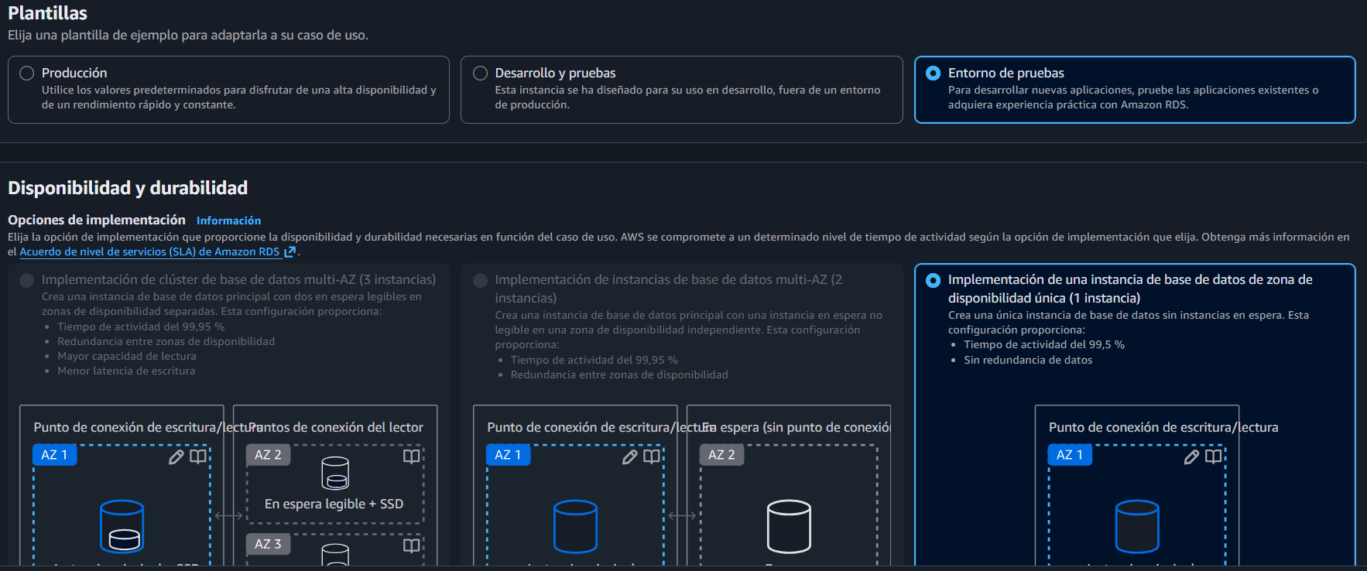
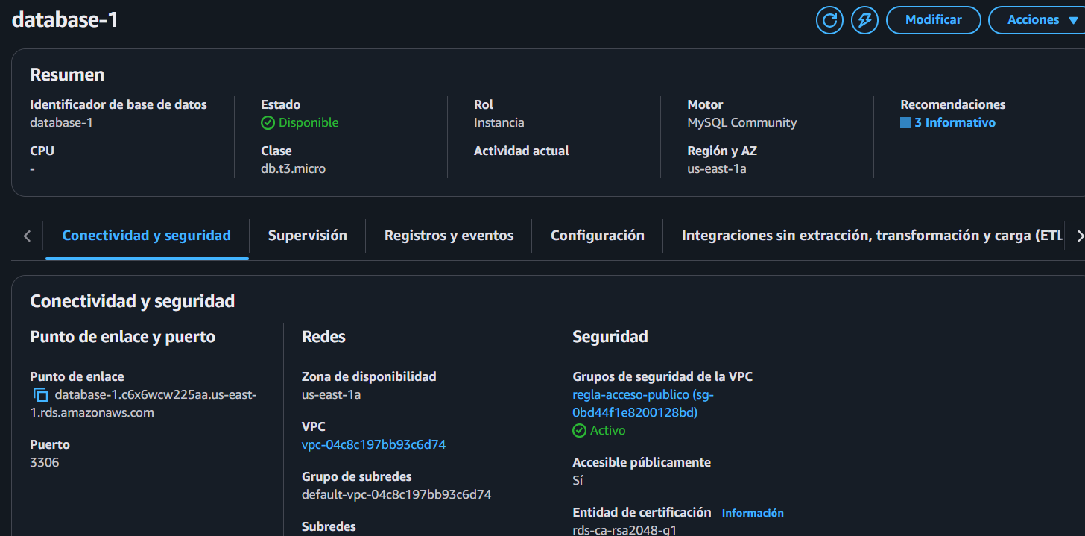
Una vez creada nuestra base de datos debemos realizar la inserción de datos por medio de un motor que maneje el lenguaje “MySQL”, en este caso se usará el motor de “DBeaver”
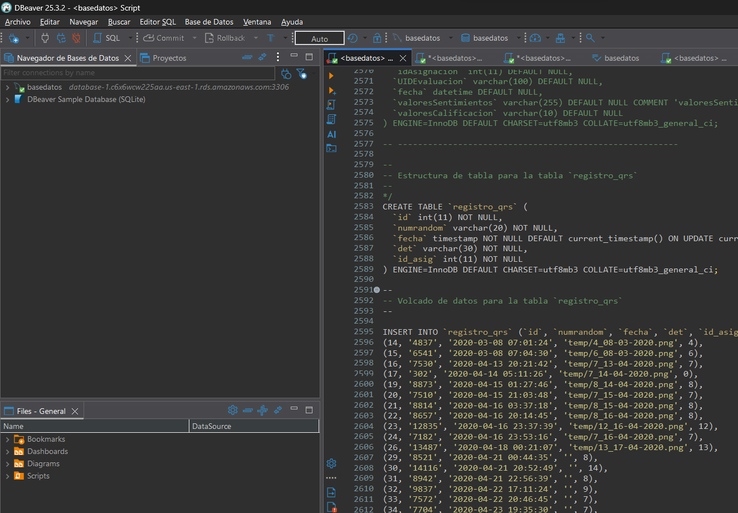
Crear Instancia
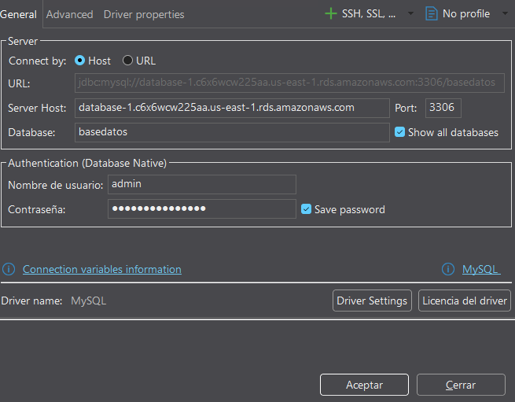

Crear Tabla Result_class
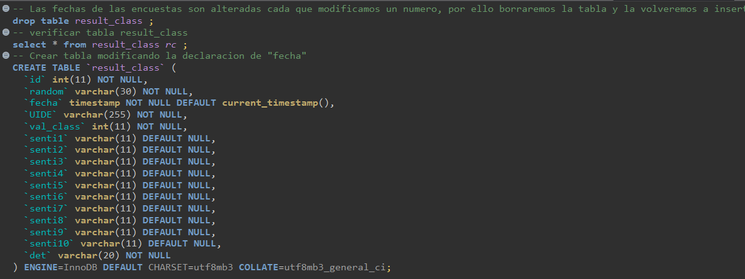
Inserción de datos
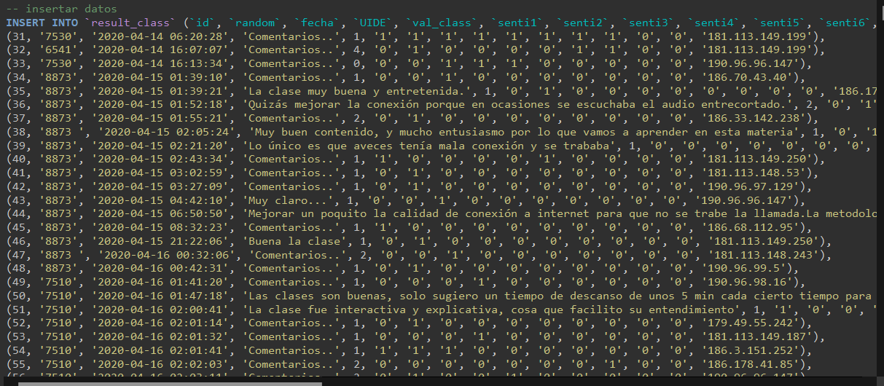
Ejecución con exito
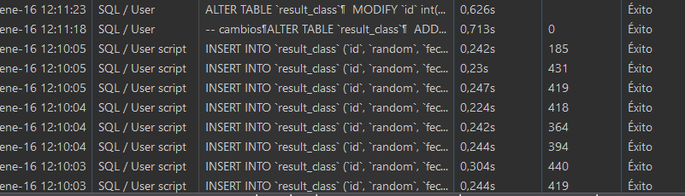
Conversion a minúsculas y omitiendo espacios al inicio de cada carácter
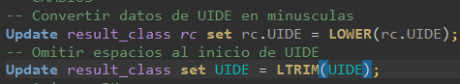
Omitir caracteres “Sin comentarios”
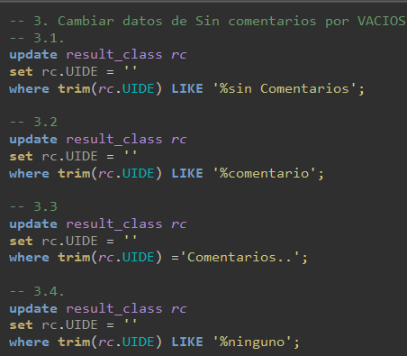
Modificar calificación de sentimientos nulos por 0
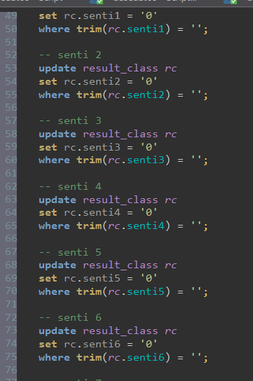
Convertir valores varchar de sentimiento a int
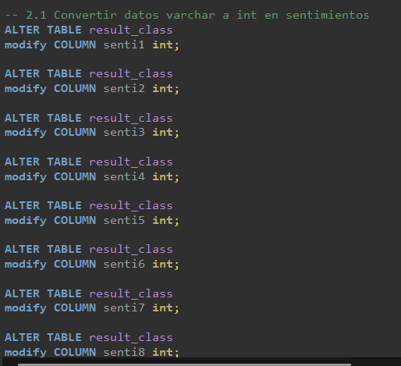
Valores cambiados

Amazon QuickSight

Nube de palabras
Para generalizar los comentarios se creó un campo calculado con las palabras más utilizadas en comentarios
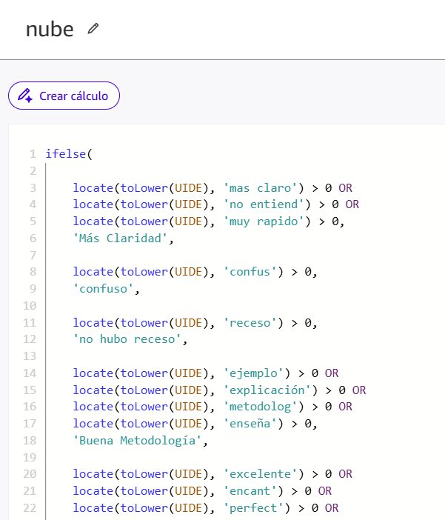
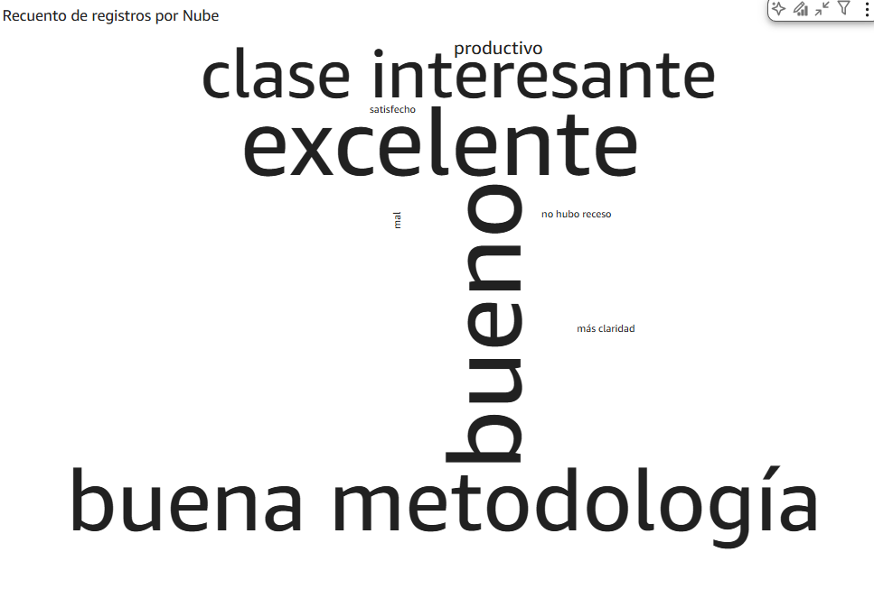
  - Nube de palabras, materia “Contabilidad Agraria”
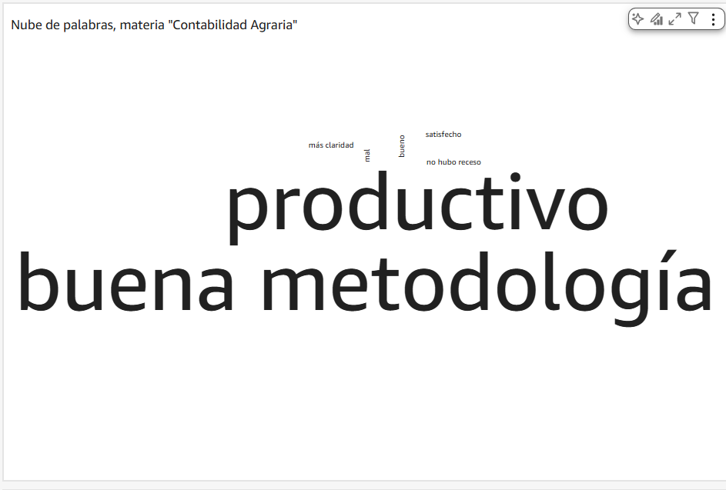

Materias por Docente
Usaremos de ejemplo a la docente “Liz ####” con un total de 4 materias repartidas
Consulta SQL utilizada
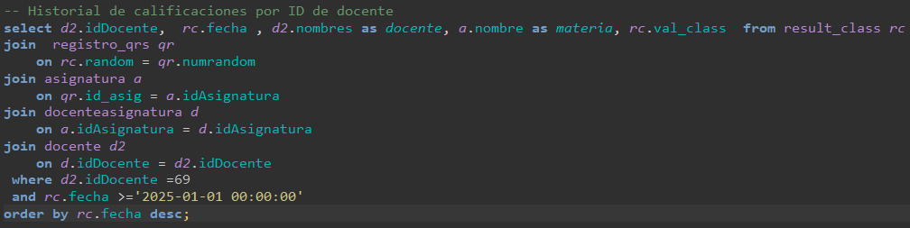
Captura de ejecución
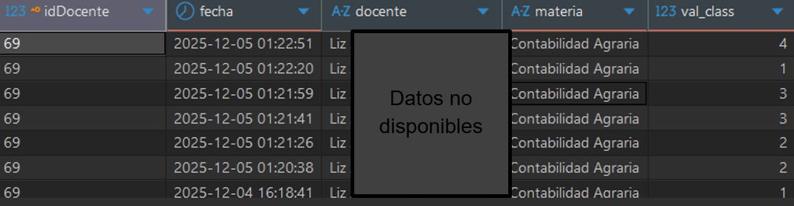
  - Rendimiento de las clases | Octubre - diciembre 2025
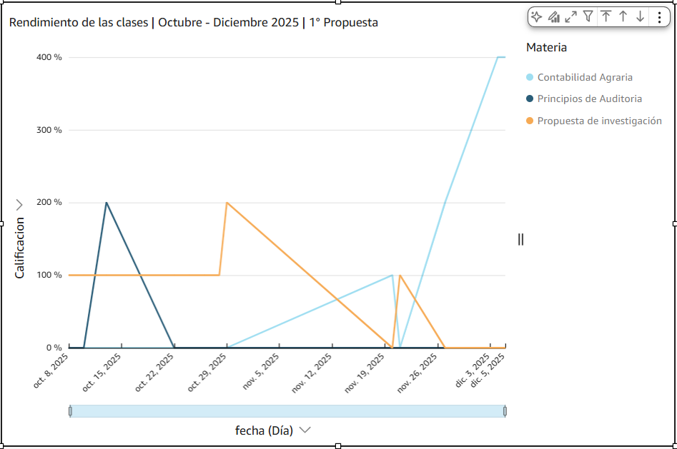
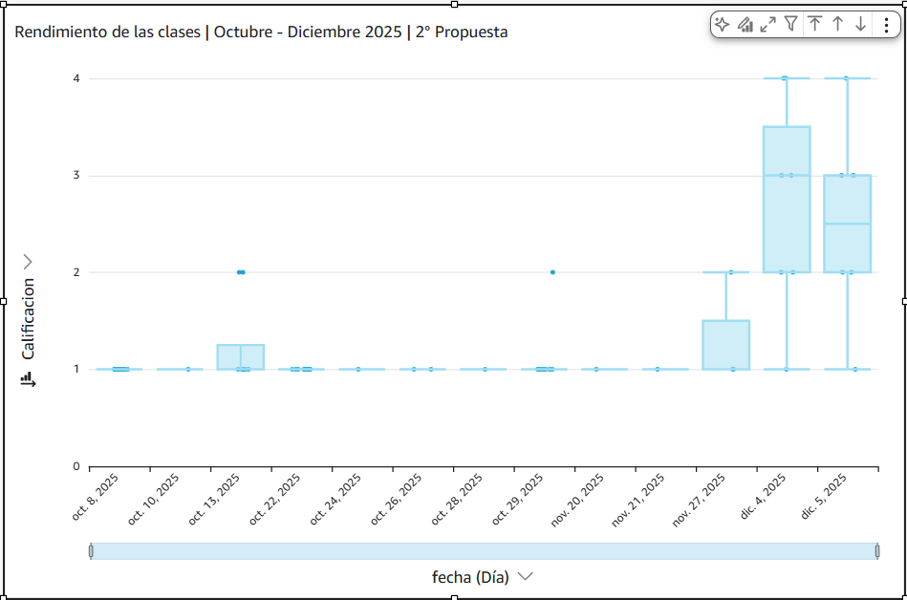
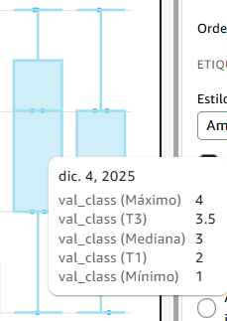

Sentimientos de los estudiantes por materias
Seguimos usando la misma persona de ejemplo
Consulta SQL utilizada
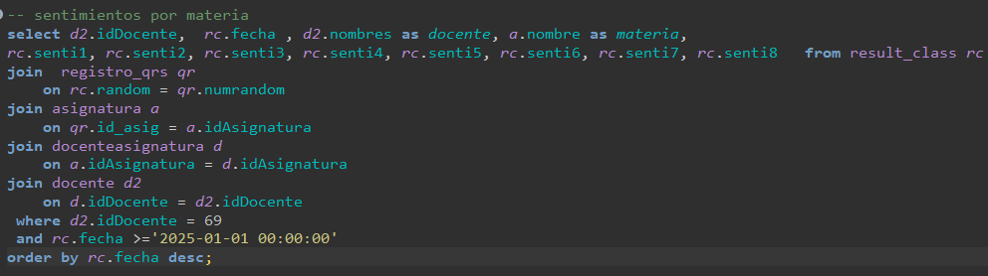
Captura de ejecución
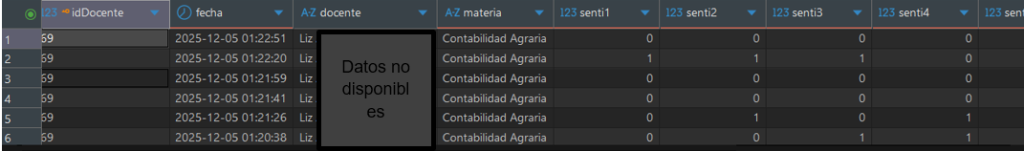
  - Grafica de “Rendimiento Sentimental por materias”
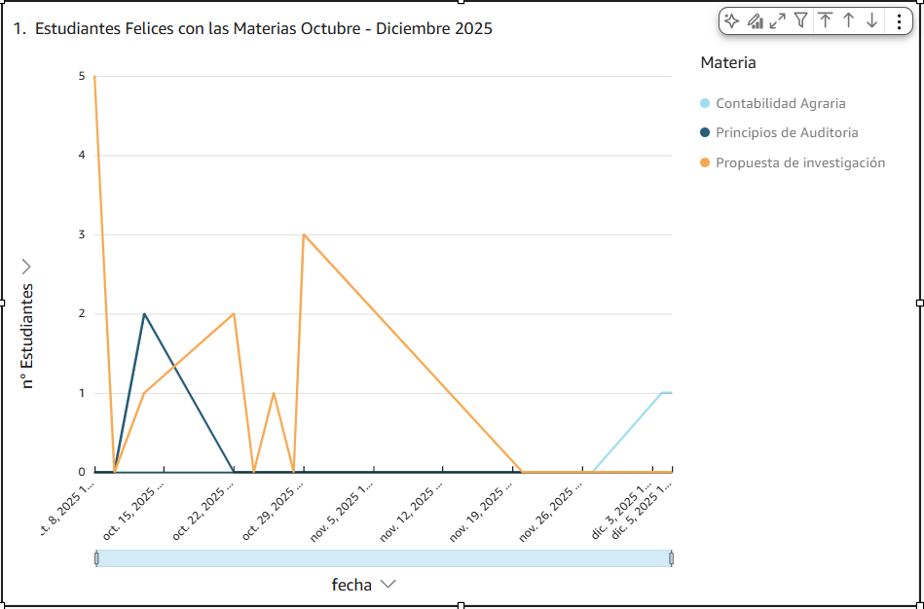
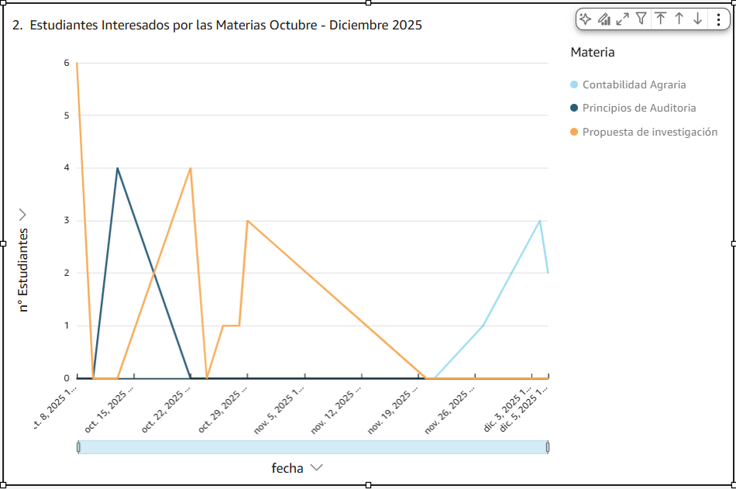
  - Grafica de “Comparación de Desempeño entre materias”
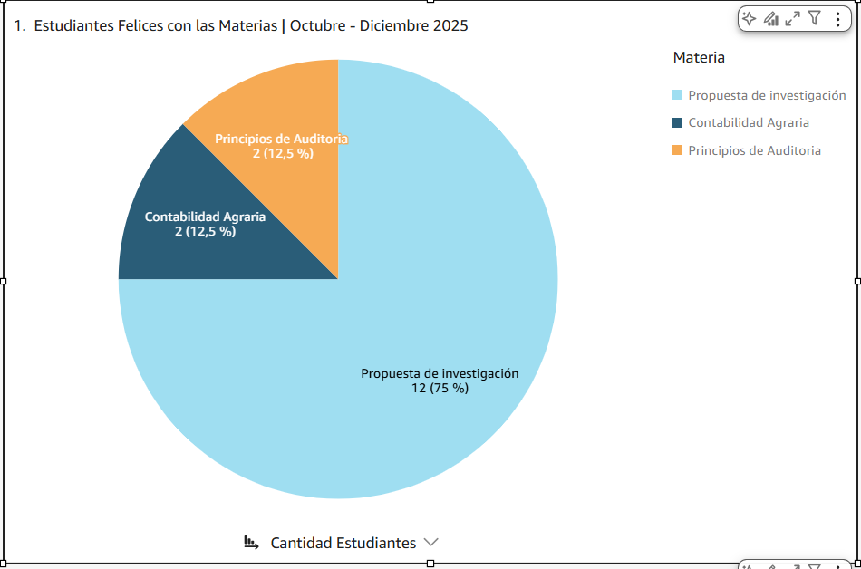
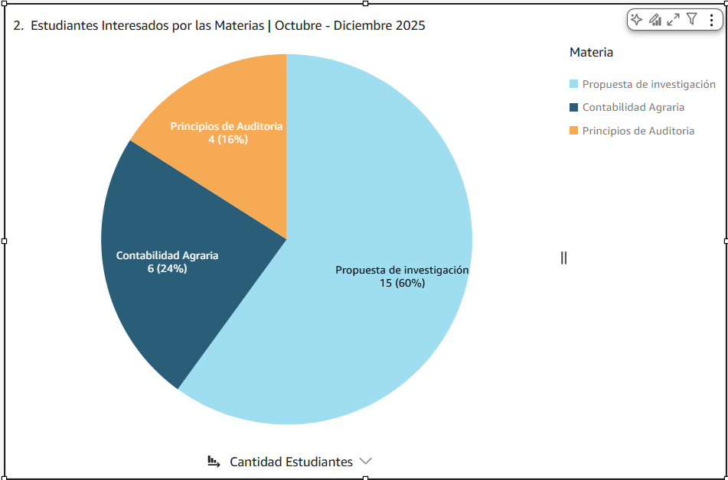

Rendimiento por una materia
Para este seguiremos usando a la docente “Liz ###” dado que es la que tiene más registros útiles para las graficas de ejemplo.
Consulta SQL utilizada
Captura de ejecución
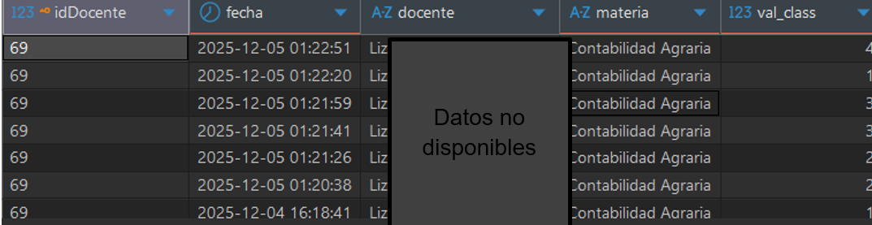
  - Rendimiento de la materia "Contabilidad Agraria" | Octubre - diciembre 2025
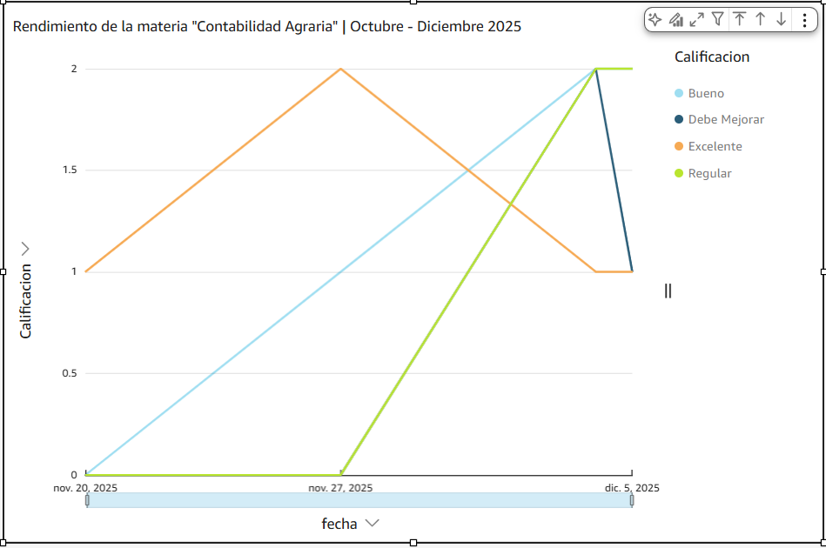
- Aceptación de la materia "Contabilidad Agraria" | Octubre - diciembre 2025
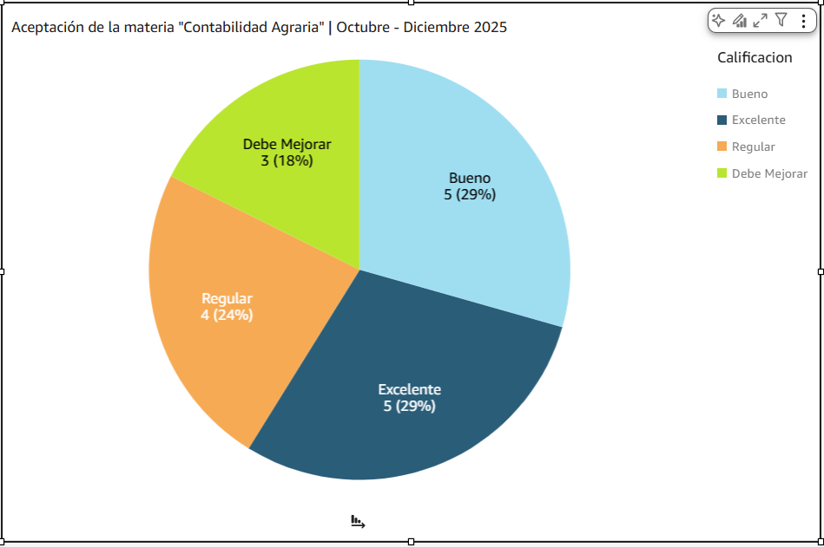

Rendimiento Sentimental por una materia
Seguimos usando la misma persona de ejemplo
Consulta SQL utilizada
Captura de ejecución
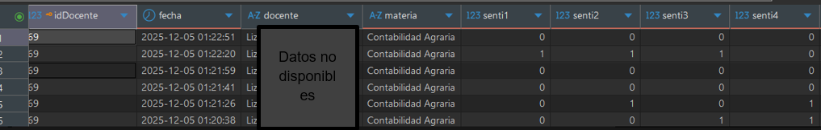
  - Sentimiento de los estudiantes en la materia "Contabilidad Agraria "
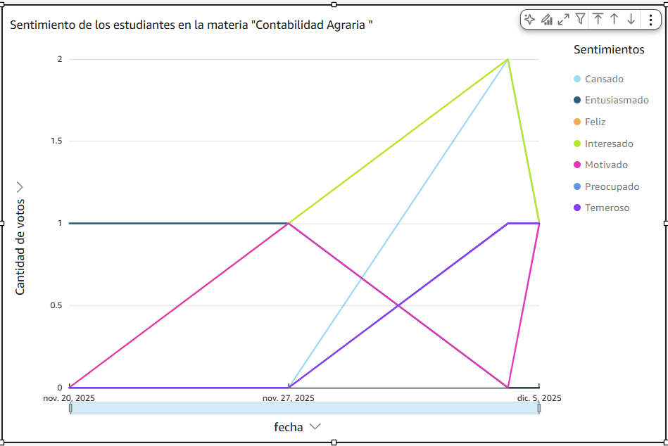
  - Sentimiento de los estudiantes en la materia "Contabilidad Agraria" | Octubre - diciembre 2025
